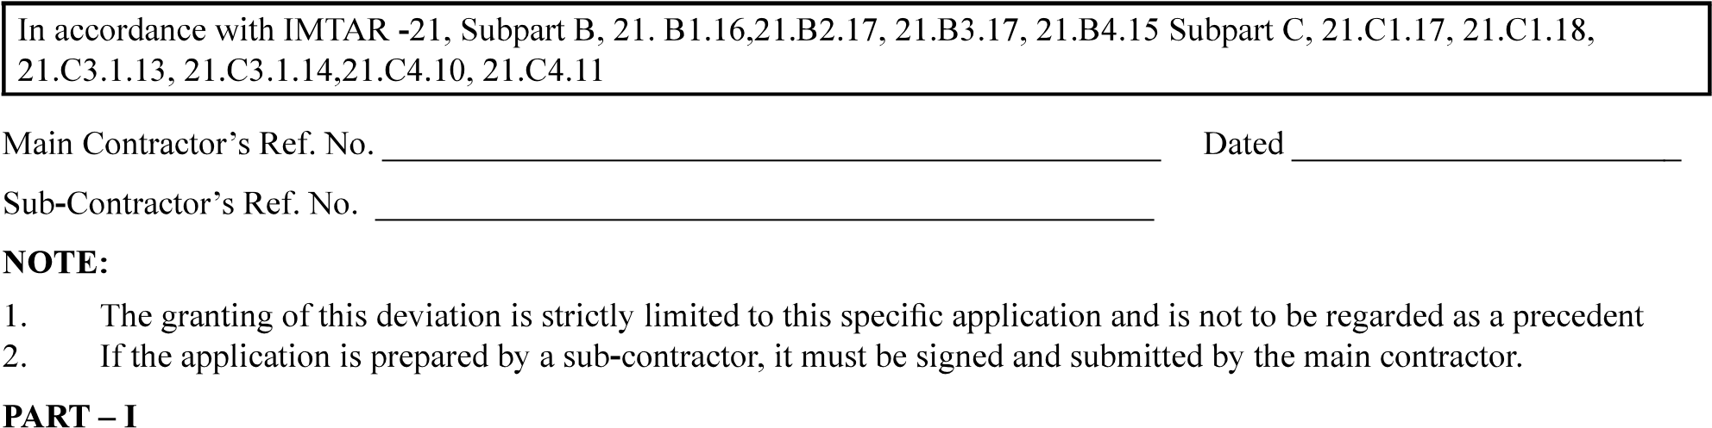
…………………….……
…………………………………………………
…………………………………………..
2.
3.
5.
6.
7.
8.
9.
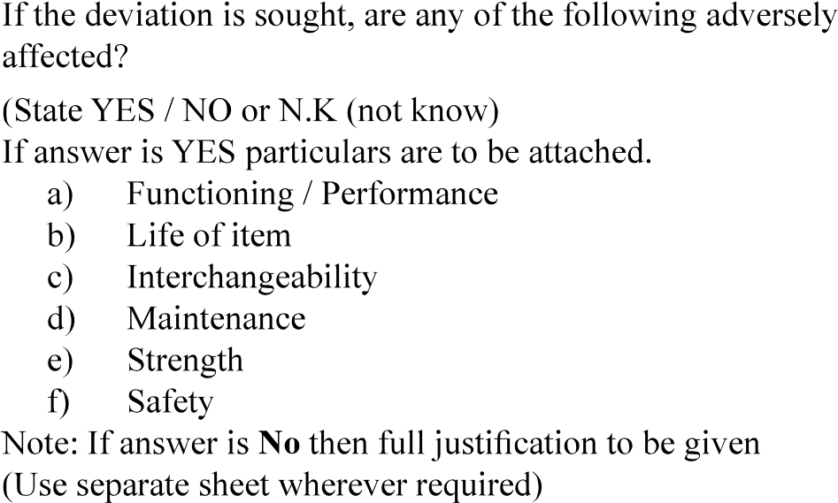
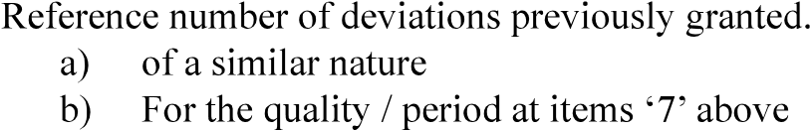
……….
………………………….
………………………………………….. …………………………………
…………………

PART - II : TO BE COMPLETED BY THE TAA
- REMARKS OF DGAQA

- REMARKS BY CEMILAC
…………………………
……………………………………
……..

- NCRB REFERENCE (If Applicable)
………………………
………….





